**Город Арамиль**

Арамиль – небольшой город-спутник Екатеринбурга. Возник почти на полвека раньше уральской столицы.

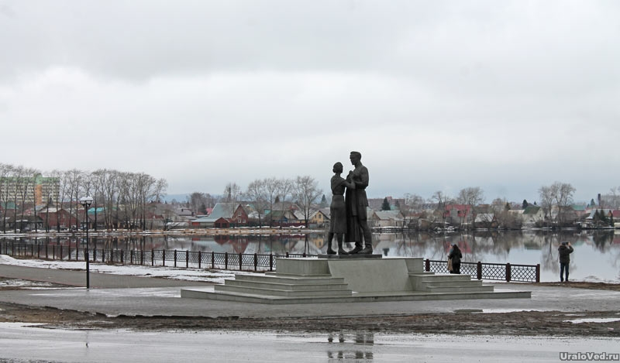

**Происхождение названия**

Интересно, что Арамиль – это название женского рода. Местные жители говорят «в Арамили», а все остальные – «в Арамиле». Согласитесь, мало какие города имеют названия женского рода.

Насчет происхождения есть несколько версий. По одной из них, это слово тюркского происхождения и означает либо «ареме» - «место у реки, заросшее мелким кустарником», либо «арам» - «печаль», «иль» - «родина».

Есть и легенда про красивую девушку Арамиль – дочь знатного башкира. Однажды она исчезла. Долго искал ее отец, крича по берегам Исети и окрестным лесам: «Арамиль! Арамиль! Арамиль!». Но так и не нашел девушку. Зато сохранилось название.

**История Арамили**

Этот населенный пункт возник в 1675 году с Арамильской слободы – почти на полвека раньше Екатеринбурга. Известен и основатель – это Михайло Сарапулец. Арамильская слобода появилась близ места впадения речки Арамилки в реку Исеть. Размещалась на месте, где сейчас стоит храм.

В XVII-XVIII веках на Арамильскую слободу не раз нападали башкиры. Для защиты слобода все более укреплялась. Здесь возник острог, представляющий собой деревянную крепость с башнями.

Писатель Павел Бажов писал про Арамиль того времени: «В маленьком кольце полей, плотно зажатом хвойными лесами, насторожилась двумя рублеными острогами Арамильская слобода. А в лесах вдоль дороги хоронятся беглые разных господ людишки, кои помыслы тайно на вольные сибирские земли податься. Живут в остроге стрельцы и сидит воевода для догляду, - чтобы шатания, воровства и порухи казне не было, а так же ясак (дань) брать по людям и по промыслам сколь мочно…»

В Арамили и окрестностях действовало несколько мельниц. Одной из них владел Михаил Клементьевич Ушков – старший сын строителя знаменитой [Ушковской канавы](https://uraloved.ru/mesta/sverdlovskaya-obl/ushkovskaya-kanava), за что семья получила вольную. Михаил Ушков впервые наладил в Арамили суконное производство.

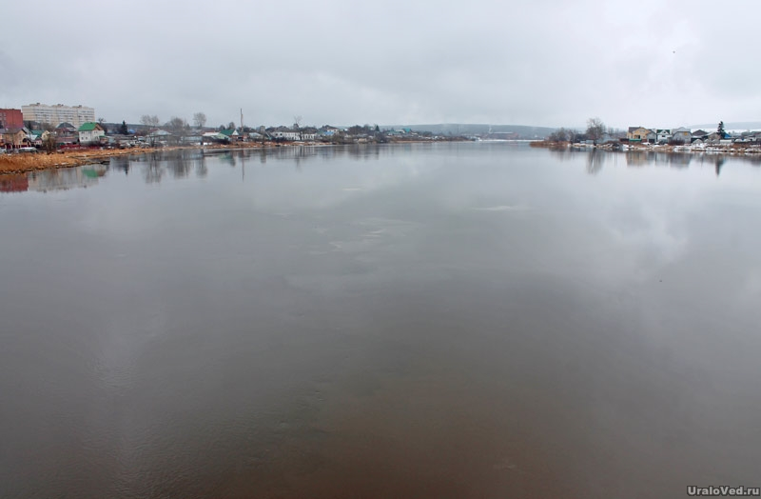

Однако один из наследников Ушкова проиграл крупную сумму, и фабрику продали. Предприятие купил Рожнев, спустя пять лет (в 1895 году) продавший фабрику братьям Злоказовым. Под их управлением предприятие стало быстро развиваться, вошло в историю как Злоказовская суконная фабрика. На берегу Исети выросли новые корпуса из красного кирпича, сохранившиеся до наших дней.

В гражданскую войну Злоказов навсегда покинул Арамиль. Арамильская суконная фабрика прославилась выпуском шинелей. В годы Великой Отечественной войны в шинелях, выпущенных в Арамили, ходил каждый четвертый солдат!

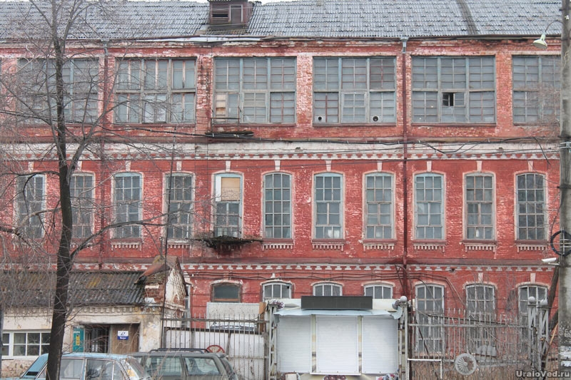

В 1930-е годы в Арамили была создана школа пилотов Осоавиахима. Под аэродром отвели обширный участок близ [села Патруши](https://uraloved.ru/goroda-i-sela/sverdlovskaya-obl/selo-patrushi). Одиннадцать бывших курсантов аэроклуба в годы войны стали героями Советского Союза. А Григорий Андреевич Речкалов, бывший электрик Арамильского мельзавода №4, закончил войну дважды героем, сбив на американском самолете 61 фашистский самолет. В селе Зайково близ Ирбита создан музей Речкалова.

И еще один значимый эпизод в истории Арамили. Здесь совершил посадку самолет «Илья Муромец», совершавший первый гражданский авиаперелет по маршруту Сарапул – Свердловск. Место посадки вскоре хотят увековечить памятником.

Но есть и печальная страница в истории авиации. На окраине Арамили во время испытания нового реактивного самолета 27 марта 1943 года разбился летчик Григорий Бахчиванджи.

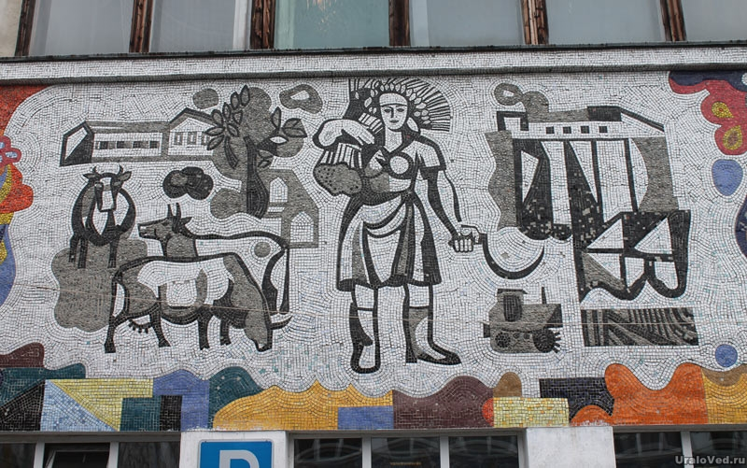

Свердловская киностудия снимала в Арамили сцены фильмов «Во власти золота» и «Приваловские миллионы». А в XIX веке здесь бывал и автор этих произведений – [писатель Д.Н. Мамин-Сибиряк](https://uraloved.ru/ludi-urala/mamin-sibiryak), приезжавший к своему брату. В мае 1926 года в Арамиль приезжали для встречи с читателями писатели П.П. Бажов и Демьян Бедный.

В 1966 году Арамиль получила статус города. В настоящее время население города постепенно растет и составляет около 15 тысяч человек. Возводится много новых домов. В будущем Арамиль наверняка войдет в городскую черту уральской столицы. К Арамили примыкают поселки Патруши, Большой Исток и Бородулино.

**Достопримечательности Арамили**

Знакомство с городом начинается со Свято-Троицкого храма. Каменная церковь была построена в 1838 году вместо сгоревшей деревянной. Церковь необычна своим прямоугольным алтарем.

В советское время она закрывалась, колокольню сносили. Сейчас церковь восстановлена.

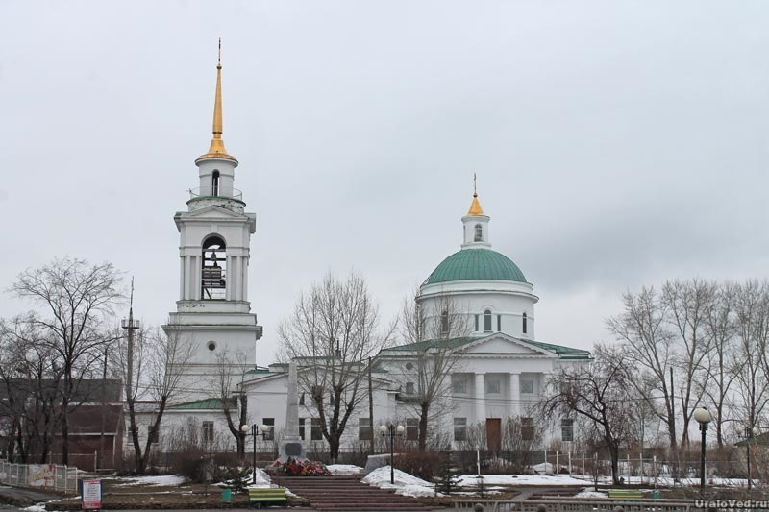

У стен церкви стоит памятник жертвам гражданской войны и погибшим в Великой Отечественной войне. Памятник отличается от других себе подобных: сверху его не венчает красная звезда.

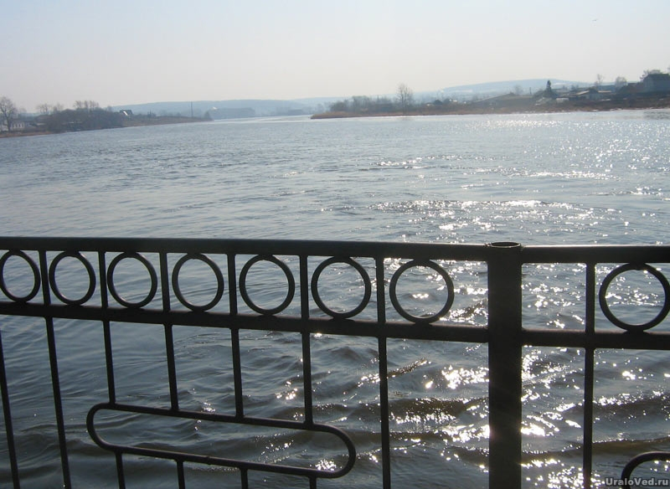

По мосту можно попасть к городскому Дворцу культуры (ул. Рабочая, д. 120а). Фасады ДК очень интересны богатой мозаикой. Пожалуй, такого не найдешь больше ни на одном другом Дворце культуры Свердловской области. Особенный интерес посетителей вызывают знаки зодиака. Каждый ищет знак, под которым появился на свет. К сожалению, несколько знаков уничтожены.

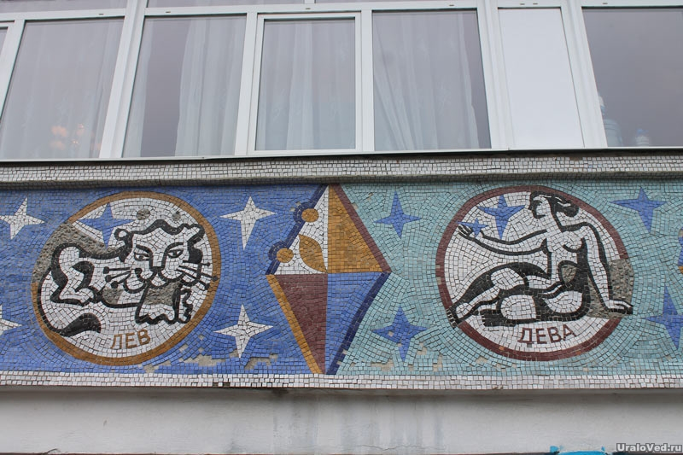

В стенах Дворца культуры размещается [Арамильский краеведческий музей](https://uraloved.ru/muzei-urala/kraevedcheskij-muzej-goroda-aramil), созданный в 2003 году.

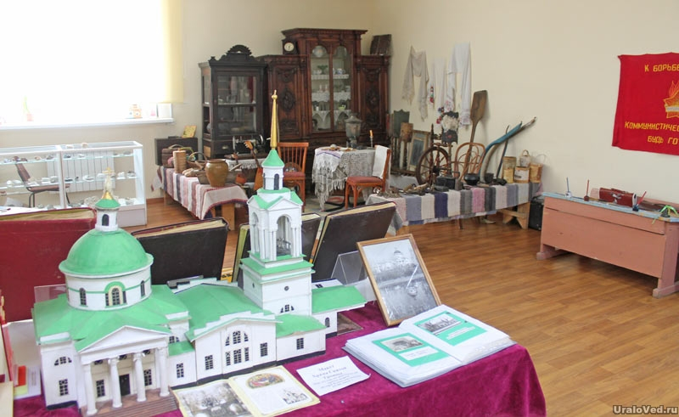

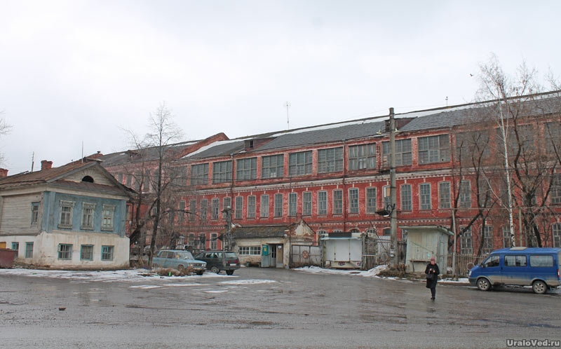

Рядом на берегу пруда перед бывшей фабрикой установлен Памятник шинели. Он установлен в 2013 году. Бронзовая скульптура изображает работницу суконной фабрики, передающую шинель бойцу Советской армии. Арамильская фабрика играла большую роль в снабжении солдат шинелями.

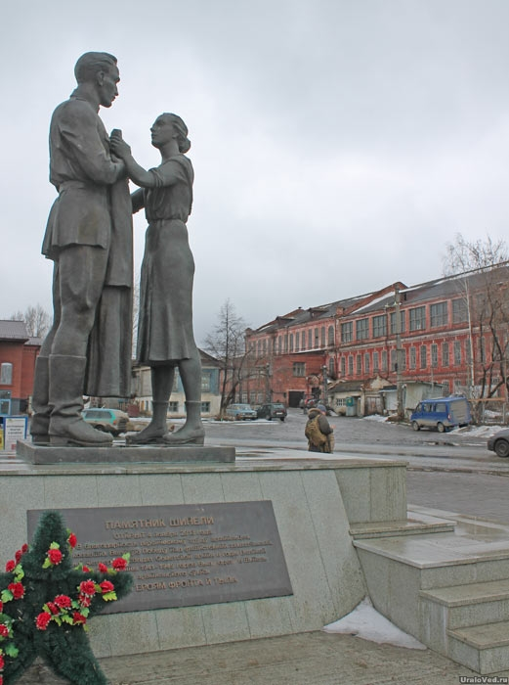

Поблизости расположена плотина пруда. На ней можно наблюдать стритарт с надписью «Арамильская слобода – мать уральских городов».

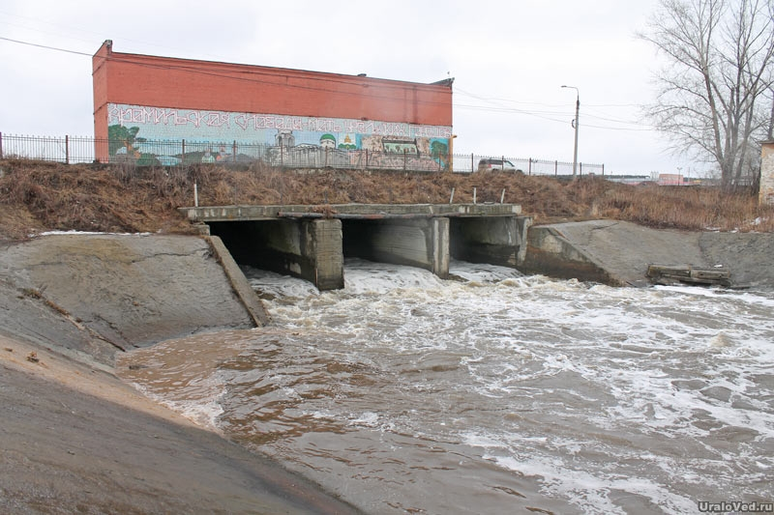

В историческом центре Арамили на правом берегу Исети, недалеко от церкви, сохранились некоторые старинные купеческие здания из кирпича.

Здесь же находится администрация города (в бывшем Дворце культуры, построенном в 1958 году).

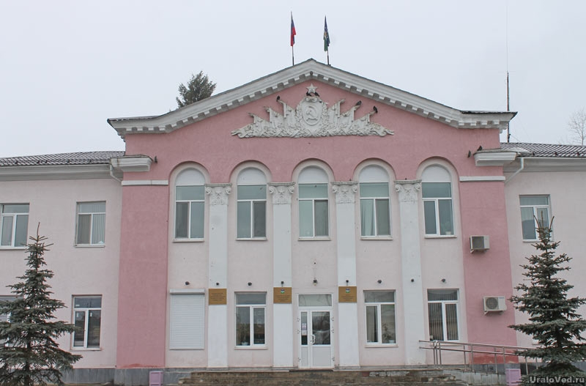

Перед мостом через Арамилку стоит старое деревянное здание – школа искусств.

